LAPORAN AKTIVITAS MINGGU 2
Visi Komputer : Machine Learning in My Daily Life
Object Classification Challenge



Raditya Akmal
NRP 5054241027

Dosen Pengampu Mata Kuliah
Dr. Anny Yuniarti, S.Kom., M.Comp.Sc.

Rekayasa Kecerdasan Artifisial
Institut Teknologi Sepuluh Nopember

1. Deskripsi Kasus Klasifikasi
Kasus yang dipilih adalah klasifikasi logo/simbol pada kotak (box) untuk kompetisi ABU ROBOCON 2026, yang terdiri dari dua kelompok objek besar.
- R1 logo ABU Robocon (kotak Merah "R1 Red" dan Biru "R1 Blue")
- R2 15 pasang simbol berbentuk aksara/karakter unik, tiap pasang punya versi "Real" (simbol asli/valid) dan "Fake" (simbol tipuan/tidak valid), totalnya 31 kelas (R1 digabung 1 kelas, REAL_1 sampai REAL_15, FAKE_1 sampai FAKE_15)
Alasan pemilihan kasus ini adalah keterkaitannya langsung dengan proyek kompetisi robotika yang sedang dikerjakan (mission system robot untuk ABU Robocon 2027), di mana robot perlu membedakan simbol real vs fake secara visual untuk menentukan target yang valid, sehingga studi klasifikasi ini punya nilai aplikatif langsung, bukan sekadar latihan akademik.
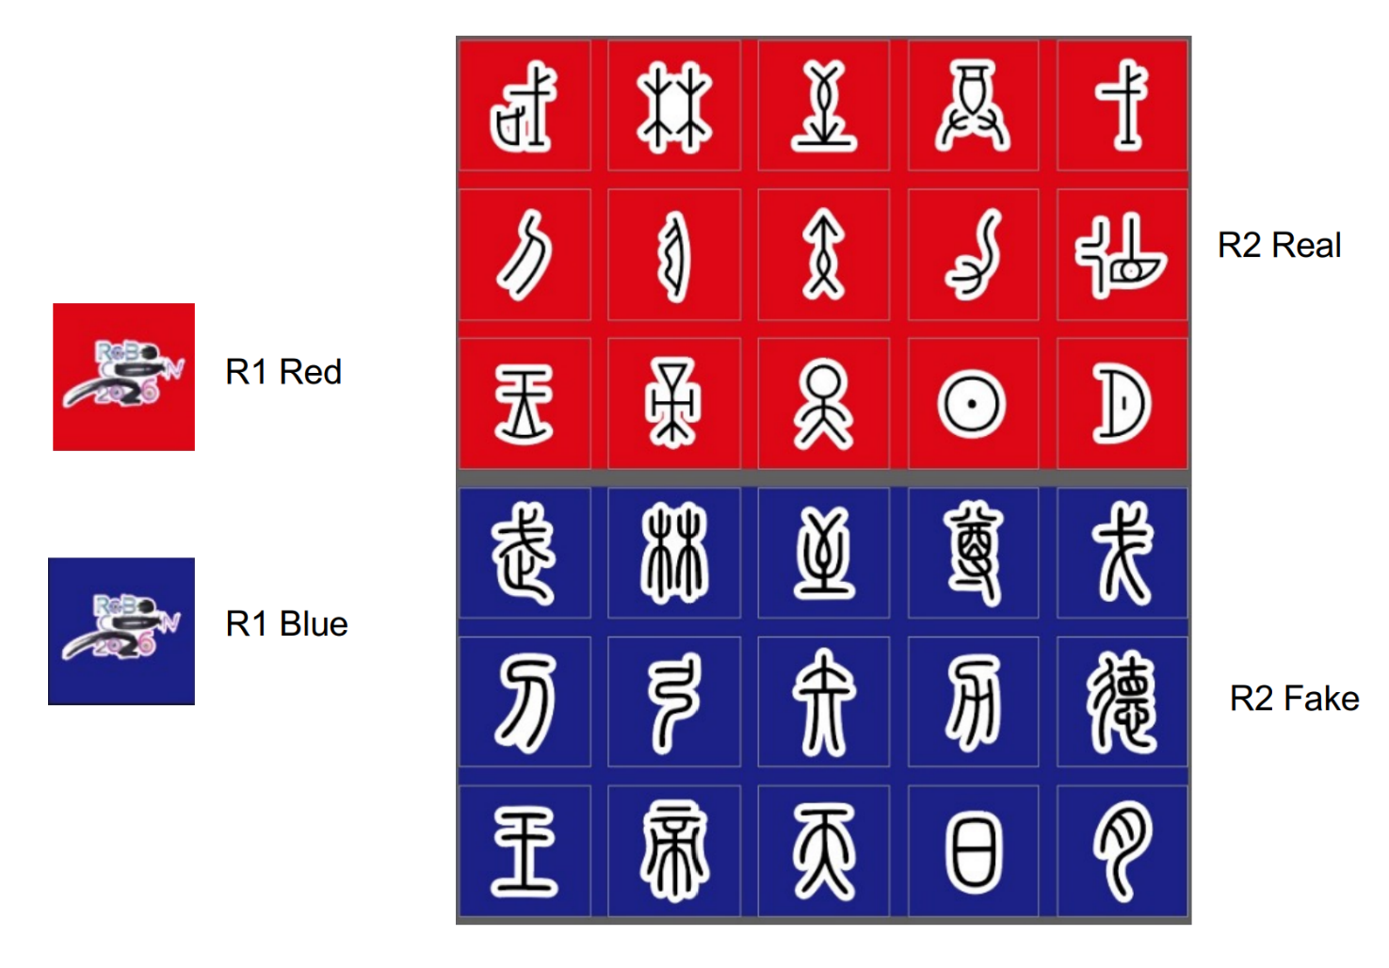
[ GAMBAR: Logo ABU Robocon 2026 ]

2. Deskripsi Dataset
Dataset dikumpulkan dari dua sumber:
- Ekstraksi dari video 8.475 citra hasil crop-rotate dari anotasi YOLOv8 OBB (oriented bounding box) yang dianotasi sendiri di Roboflow dari rekaman video kotak lomba, dipisah otomatis per kelas berdasarkan orientasi objek yang diluruskan (warp affine)
- Foto manual kamera pribadi 45 citra tambahan hasil jepretan langsung sebagai pelengkap dan validasi keaslian dataset
Total citra final (setelah filtering kualitas) adalah 8.501 citra, terbagi ke 31 kelas, dengan split train (4.840) / valid (2.322) / test (1.339).
Filtering kualitas diterapkan otomatis menggunakan dua kriteria: deteksi blur (variance of Laplacian, threshold 50) dan ukuran minimum crop (25px). Dari 12.307 crop mentah hasil ekstraksi video, 3.832 (31,14%) ditolak, didominasi crop yang terlalu kecil (2.666, dari objek yang jauh dari kamera dalam video) dan blur (1.166, dari motion blur saat kamera/objek bergerak). Dari 34 foto manual, 8 (23,53%) ditolak karena blur.

Lampiran Folder dataset asli

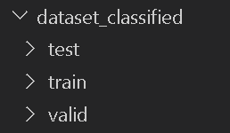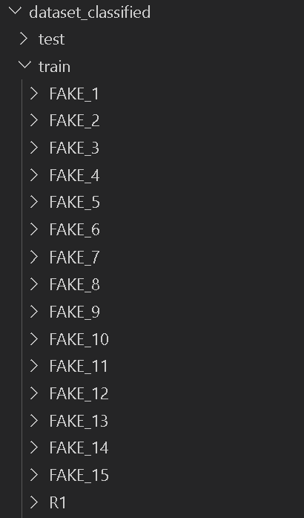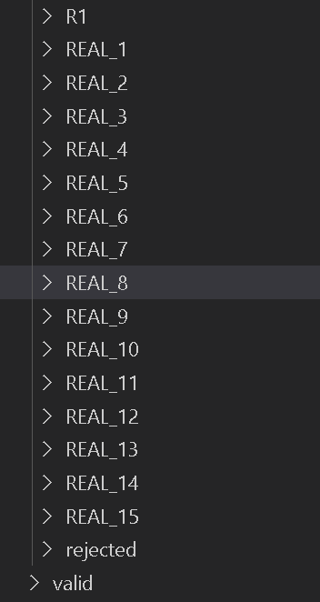

Lampiran contoh citra per kelas

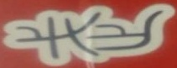
[ GAMBAR: Fake 1 ]
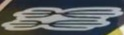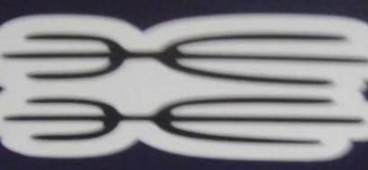
[ GAMBAR: Fake 2 ]
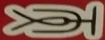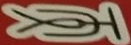
[ GAMBAR: Fake 3 ]
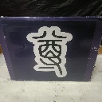
[ GAMBAR: Fake 4 ]
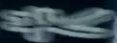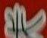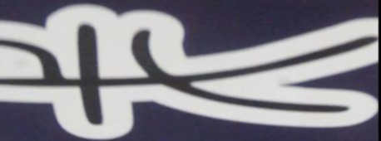
[ GAMBAR: Fake 5 ]
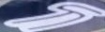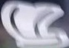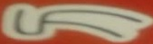
[ GAMBAR: Fake 6 ]
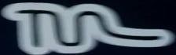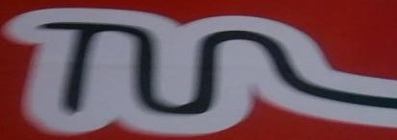
[ GAMBAR: Fake 7 ]
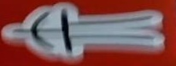
[ GAMBAR: Fake 8 ]

[ GAMBAR: Fake 9 ]
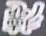
[ GAMBAR: Fake 10 ]
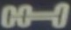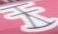
[ GAMBAR: Fake 11 ]
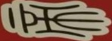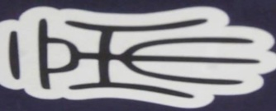
[ GAMBAR: Fake 12 ]
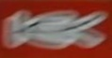
[ GAMBAR: Fake 13 ]
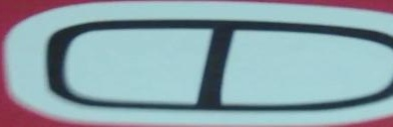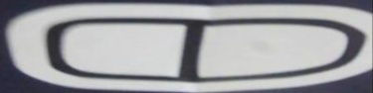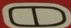
[ GAMBAR: Fake 14 ]
[ GAMBAR: Fake 15 ]
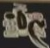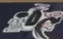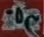
[ GAMBAR: R1 ]
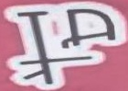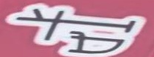
[ GAMBAR: Real 1 ]
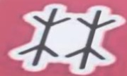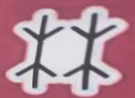
[ GAMBAR: Real 2 ]
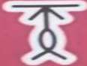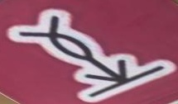
[ GAMBAR: Real 3 ]
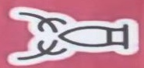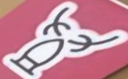
[ GAMBAR: Real 4 ]
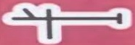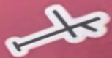
[ GAMBAR: Real 5 ]
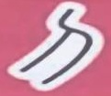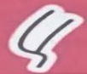
[ GAMBAR: Real 6 ]
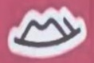
[ GAMBAR: Real 7 ]
[ GAMBAR: Real 8 ]
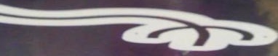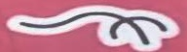
[ GAMBAR: Real 9 ]
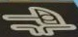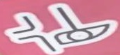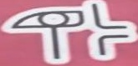
[ GAMBAR: Real 10 ]
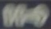
[ GAMBAR: Real 11 ]
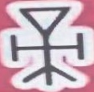
[ GAMBAR: Real 12 ]
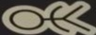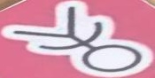
[ GAMBAR: Real 13 ]
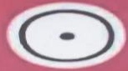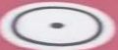
[ GAMBAR: Real 14 ]

[ GAMBAR: Real 15 ]

Lampiran bukti pengumpulan data

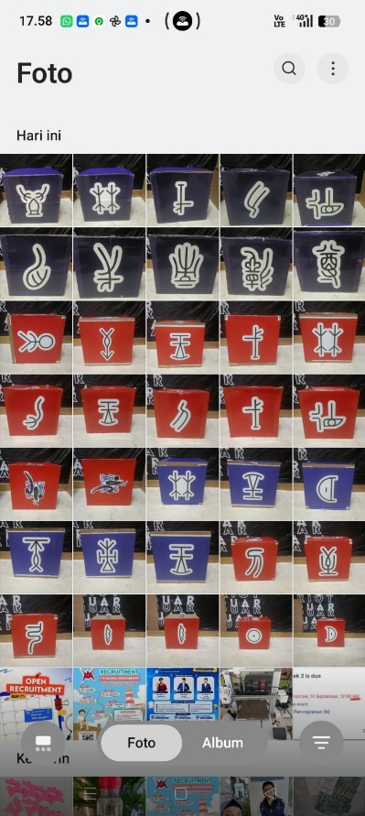
[ GAMBAR: screenshot galeri / folder foto manual ]
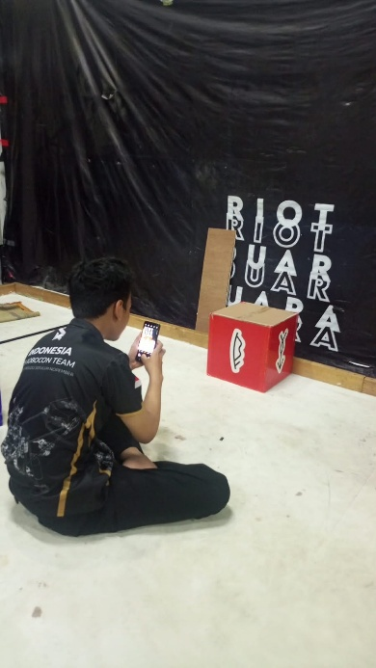
[ GAMBAR: foto proses pengambilan data ]
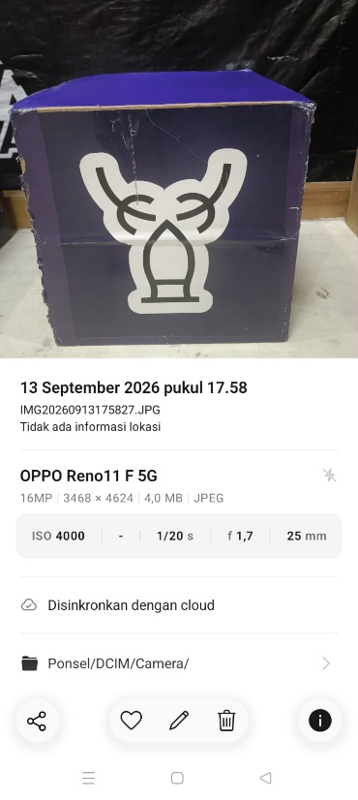
[ GAMBAR: Foto metadata]

3. Analisis Tantangan Klasifikasi
Tantangan utama dalam kasus ini adalah kemiripan visual tinggi antara simbol Real dan Fake pasangannya. Simbol Fake pada dasarnya adalah perpanjangan/variasi goresan dari simbol Real yang berpasangan, bukan simbol yang sepenuhnya berbeda. Ini membuat pembeda utama antar kelas terletak di detail halus (jumlah stroke, panjang goresan tambahan), bukan di bentuk global atau warna.
Bukti kuantitatif untuk klaim ini dari total kesalahan klasifikasi tiap model di test set, proporsi kesalahan yang spesifik tertukar antara pasangan Real dan Fake (bukan ke kelas lain yang tidak berpasangan) cukup dominan:
Model | Total Error | Error Real vs Fake (%)
MLP | 72 | 40.28%
KNN | 73 | 28.77%
SVM | 73 | 24.66%
Naive Bayes | 567 | 18.87%
Random Forest | 101 | 17.82%

Pasangan yang paling sering tertukar di semua model adalah REAL_12 dan FAKE_12, konsisten dengan visualisasi HOG yang menunjukkan kedua simbol ini memang punya struktur garis dasar yang hampir identik, hanya berbeda pada satu-dua elemen tambahan.
Tantangan tambahan yang ditemukan selama pengumpulan data: variasi jarak objek ke kamera pada video sumber menghasilkan proporsi crop kecil yang signifikan (2.666 crop, 21,6% dari total crop mentah), dan pergerakan kamera/objek menghasilkan motion blur pada sebagian frame.

Lampiran distribusi kualitas crop (blur dan ukuran)
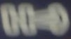
[ GAMBAR: distribusi_reject ]

Lampiran confusion matrix tiap model

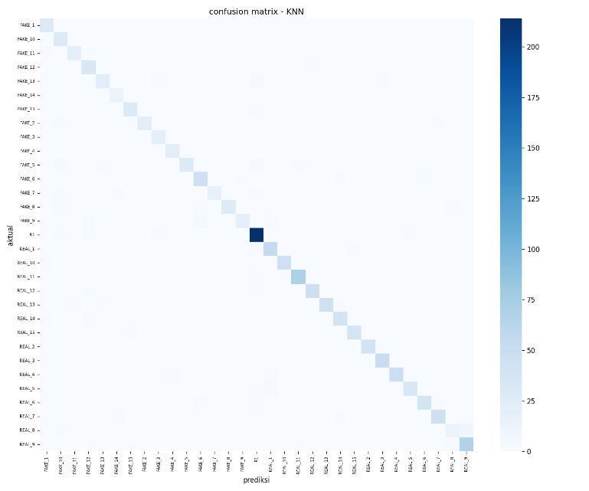
[ GAMBAR: confmat_KNN ]
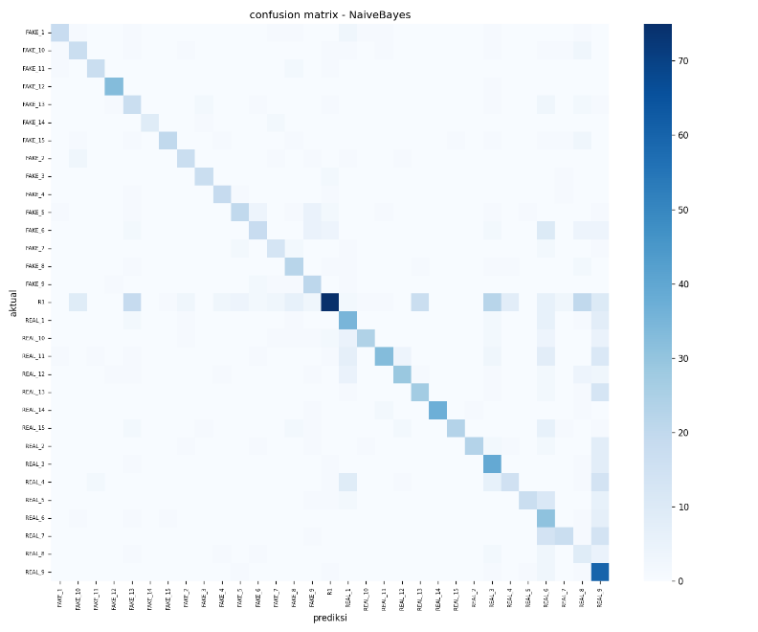
[ GAMBAR: confmat_NaiveBayes ]
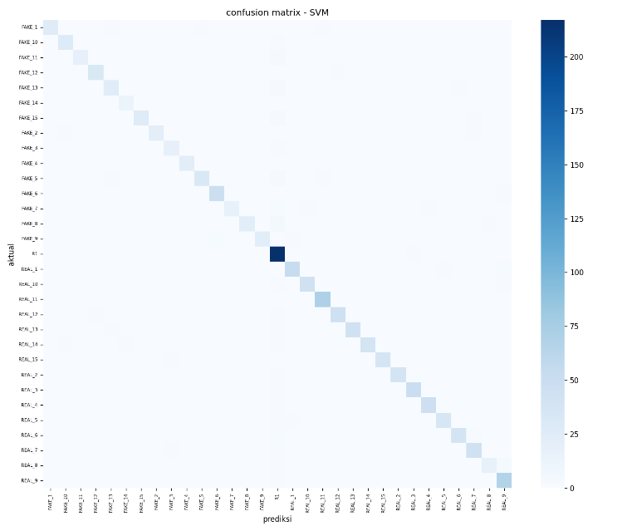
[ GAMBAR: confmat_SVM ]
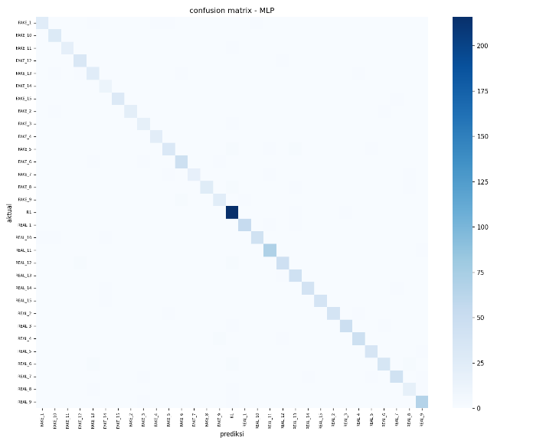
[ GAMBAR: confmat_MLP]
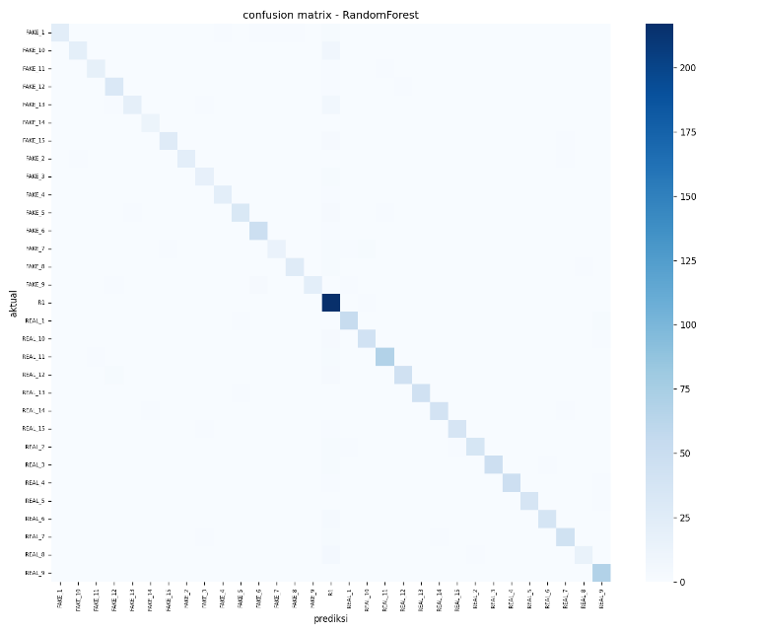
[ GAMBAR: confmat_RandomForest ]

4. Identifikasi Fitur Visual
Fitur visual yang digunakan adalah kombinasi color histogram (HSV) dan HOG (Histogram of Oriented Gradients). HOG terbukti menjadi fitur yang paling relevan untuk kasus ini karena karakter pembeda antar kelas Real/Fake terletak pada orientasi dan struktur garis/stroke, bukan warna, mengingat seluruh simbol dicetak putih di atas latar merah/biru solid sehingga warna nyaris tidak informatif untuk membedakan sesama kelas dalam grup R2.
Visualisasi HOG descriptor pada pasangan REAL_12 vs FAKE_12 menunjukkan gradien dasar yang serupa di sebagian besar area simbol, dengan perbedaan terkonsentrasi pada segmen goresan tambahan spesifik. Ini menjelaskan mengapa model berbasis fitur ini (terutama SVM dan Random Forest) masih bisa membedakan keduanya meski dengan tingkat kesalahan yang tidak nol.

Lampiran visualisasi HOG descriptor Real vs Fake
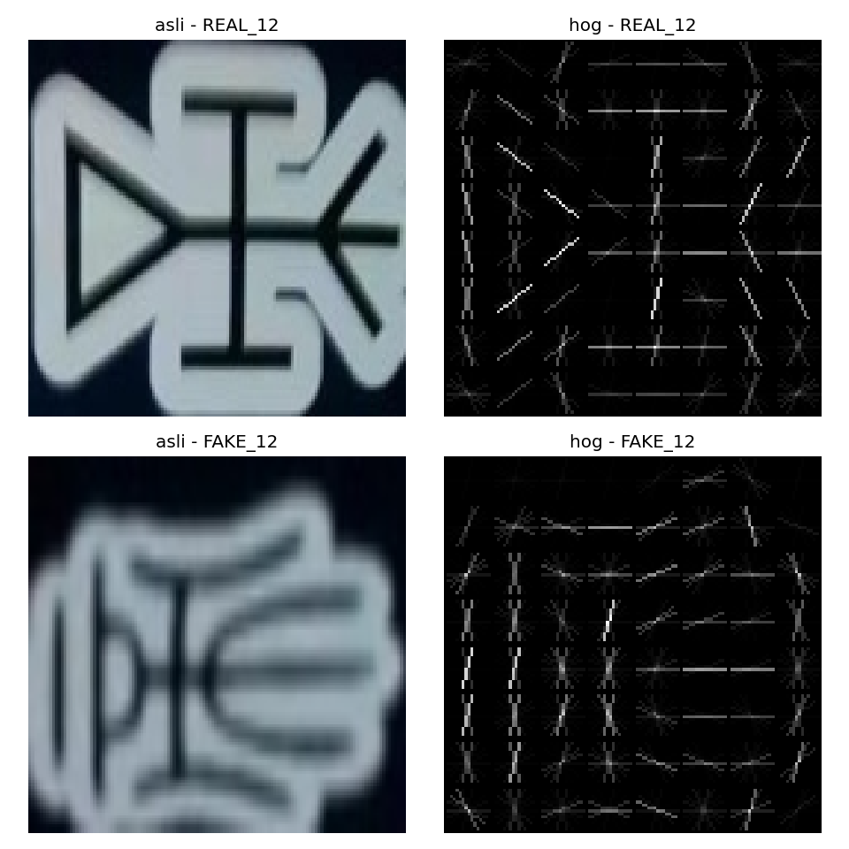
[ GAMBAR: hog_real_vs_fake ]

5. Pemilihan Algoritma dan Justifikasi
Berdasarkan hasil eksperimen kelima algoritma pada test set:
Model | Accuracy | F1-macro
MLP | 0.9552 | 0.9453
SVM | 0.9455 | 0.9446
KNN | 0.9455 | 0.9347
Random Forest | 0.9291 | 0.9253
Naive Bayes | 0.5765 | 0.6247

Algoritma yang dipilih: Support Vector Machine (SVM)
- F1-macro tertinggi kedua (0,9446), sangat dekat dengan MLP, tapi dengan persentase kesalahan Real-Fake terendah kedua (24,66%), lebih stabil untuk kasus yang butuh pemisahan kelas mirip
- SVM secara teoritis cocok untuk data berdimensi fitur tinggi (HOG menghasilkan vektor fitur panjang) dan efektif mencari decision boundary optimal di ruang fitur kompleks, relevan karena batas antar kelas Real/Fake sangat tipis
- Dibanding MLP, SVM tidak butuh tuning arsitektur (jumlah layer/neuron) dan lebih stabil terhadap ukuran dataset per kelas yang timpang (beberapa kelas FAKE hanya punya sekitar 120-170 citra vs R1 yang 1.194)
Kelemahan SVM untuk kasus ini: waktu training lebih lambat dibanding KNN/Naive Bayes pada dataset besar, dan performanya sensitif terhadap pemilihan kernel serta parameter C/gamma yang butuh tuning.

Mengapa algoritma lain kurang sesuai
- Naive Bayes jauh paling rendah (F1 0,6247). Asumsi independensi antar fitur tidak cocok untuk HOG/histogram di mana antar-bin fitur saling berkorelasi kuat, sehingga model gagal menangkap pola halus pembeda Real/Fake
- KNN kompetitif (F1 0,9347), tapi rentan terhadap curse of dimensionality pada fitur HOG berdimensi tinggi, dan lambat saat inferensi karena harus menghitung jarak ke seluruh data training
- Random Forest performa cukup baik, tapi error Real-Fake paling rendah (17,82%) justru menandakan model ini kemungkinan overfit ke fitur global/tekstur kasar yang membedakan kelas-kelas yang memang berbeda jauh, tapi kurang sensitif ke perbedaan halus
- MLP (ANN) accuracy tertinggi, tapi justru error Real-Fake tertinggi (40,28%) dari semua model, menunjukkan MLP paling mudah tertipu kemiripan visual Real/Fake meski performa keseluruhannya bagus

6. Refleksi

Foto mana yang paling mudah diklasifikasikan? Mengapa?
Kelas R1 (logo ABU Robocon Merah/Biru) bentuknya jauh berbeda dari simbol R2 dan warnanya solid kontras, sehingga mudah dibedakan baik oleh model maupun secara visual.

Foto mana yang paling sulit diklasifikasikan? Mengapa?
Pasangan REAL_12/FAKE_12 secara visual nyaris identik, perbedaan hanya pada detail goresan kecil.

Tantangan terbesar selama pengumpulan data?
Menjaga ketajaman gambar dan ukuran objek yang cukup besar saat objek diekstrak dari video jarak jauh. Banyak frame harus dibuang karena blur atau terlalu kecil (31% dari total crop mentah).

Fitur visual apa yang paling penting?
Struktur garis/orientasi stroke (ditangkap oleh HOG), bukan warna, karena seluruh simbol dalam satu grup berbagi warna latar yang sama.

Jika proyek ini dilanjutkan, apa yang akan diperbaiki?
Menambah lebih banyak foto manual berkualitas tinggi untuk kelas-kelas dengan data video sedikit, dan mencoba fitur tambahan yang lebih sensitif ke detail lokal (misalnya deep feature dari CNN pretrained) untuk menekan error Real-Fake yang masih di atas 15% pada semua model.

